этикетках, маркировкой или иным способом, принятым для отдельных видов товаров. Информация об обязательном подтверждении соответствия товаров представляется в порядке и способами, которые установлены законодательством Российской Федерации о техническом регулировании, и включает в себя сведения о номере документа, подтверждающего такое соответствие, о сроке его действия и об организации, его выдавшей.

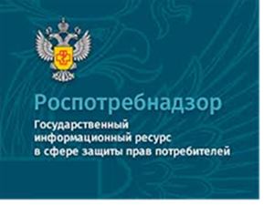
ГОСУДАРСТВЕННЫЙ ИНФОРМАЦИОННЫЙ РЕСУРС http://zpp.rospotrebnadzor.ru/
На данном портале размещено:
- нормативная правовая база в сфере защите прав потребителей;
- сведения о случаях нарушений требований технических регламентов с указанием конкретных фактов несоответствия продукции обязательным требованиям;
- результаты проверок,
- решения судов по делам в сфере защиты прав потребителей;
- новости в сфере защиты прав потребителей;
- тематические памятки по защите прав потребителей и обучающие видеоролики;
- образцы претензий и исковых заявлений;
- ВИРТУАЛЬНАЯ ПРИЕМНАЯ, где можно задать интересующий вопрос;
- ВЕРСИЯ ДЛЯ СЛАБОВИДЯЩИХ.

Телефон Консультационного центра по защите прав потребителей: 8 (4112) 446158 ( с 09:00 ч. до 17:15 часов, кроме субботы и воскресенья, с перерывом с 13:00 ч. до 14:00 ч.)
Единый консультационный центр:
8 800 555 49 43 (круглосуточно и без выходных дней)


ФБУЗ «Центр гигиены и эпидемиологии в Республике Саха (Якутия)»
Отдел защиты прав потребителей

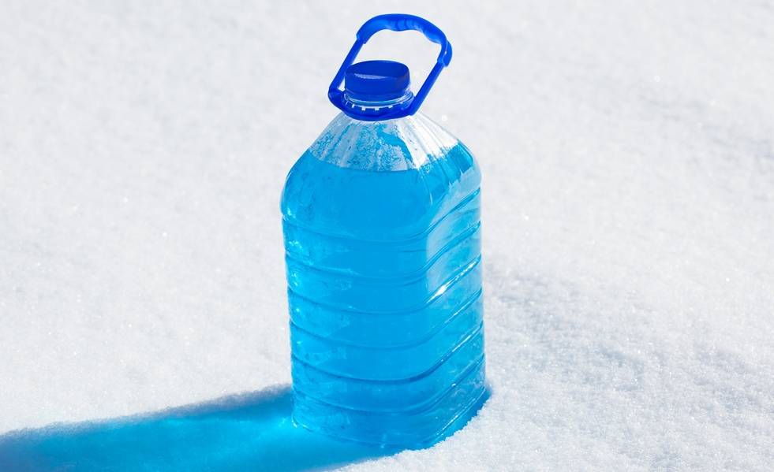

Памятка.

«Рекомендации по выбору стеклоомывающей жидкости».

г. Якутск
В связи с наступлением зимних холодов рекомендуем автомобилистам внимательно отнестись к выбору стеклоомывающей жидкости.
Большинство зимних стеклоомывающих жидкостей изготавливают из растворов спиртов с водой с добавлением моющих средств, т.е. поверхностно-активных веществ (ПАВ), ароматизаторов, красителей.
В современных стеклоомывающих жидкостях используют изопропиловый спирт, пропиленгликоли, этиленгликоли.
Изопропиловый спирт разрешен к использованию при производстве стеклоомывающих жидкостей. Он имеет неприятный, резкий запах, напоминающий ацетон, который трудно перебить даже концентрированными отдушками, однако этот спирт не токсичен для человека.
Необходимо отметить, что стеклоомывающие жидкости на спиртовой основе содержат непищевые спирты и непригодны для пищевых целей.
При покупке стеклоомывающей жидкости следует обратить внимание на информацию на потребительской таре, вынесенную на этикетку, которая должна содержать: наименование и обозначение продукции, включая торговое название, данные о составе продукции, сведения о производителе с указанием адреса, назначение продукции, описание опасности (в том числе, возможно применение сигнальных слов или пиктограмм, принятых в установленном порядке), меры по предупреждению опасности, идентификационные данные партии продукции, масса, срок годности, условия, соблюдение которых обеспечивает сохранность продукции в течение срока годности (при необходимости), а также обязательные указания по мерам защиты пользователя от неблагоприятного воздействия, мерам предосторожности и правилам хранения и применения и предупредительные надписи в зависимости от вида продукции (например: "Беречь от детей!" или "Хранить в недоступном для детей месте" или "Не разбирать и не давать детям"; "Продукт обладает раздражающим действием на кожу", "Использование средств защиты кожи рук обязательно" и т.п.). Предусмотренная информация должна быть указана на русском языке.
Рекомендуем потребителям не приобретать стеклоомывающую жидкость в неустановленных местах торговли.
Необходимо помнить, что нелегальные производители используют в стеклоочистителях метиловый спирт. Это дешевый спирт, который хорошо очищает стекла и обладает слабым запахом, не отличимым от этилового (пищевого) спирта.
Однако, метиловый спирт (метанол) - сильный кумулятивный яд, обладающий направленным действием на нервную и сосудистую системы, зрительные нервы, сетчатку глаз.
Метиловый спирт может вызвать острые отравления со смертельным исходом при ингаляции, абсорбции через неповрежденную кожу, заглатывании; раздражает слизистые оболочки верхних дыхательных путей, глаз. Повторное длительное воздействие метанола вызывает головокружение, боли в области сердца и печени, приводит к неврастении, вегето-сосудистой дистонии, ухудшению зрения, заболеваниям органов желудочно-кишечного тракта, верхних дыхательных путей, дерматитам.
Согласно ст. 7 Закона РФ «О защите прав потребителей», потребитель имеет право на то, чтобы товар при обычных условиях его использования, хранения, транспортировки и утилизации был безопасен для жизни, здоровья потребителя, окружающей среды, а также не причинял вред имуществу потребителя.
В соответствии со ст. 8,10 Закона РФ «О защите прав потребителей», изготовитель (исполнитель, продавец) обязан своевременно предоставлять потребителю необходимую и достоверную информацию о товарах на русском языке (на государственных языках субъектов Российской Федерации и родных языках народов Российской Федерации), обеспечивающую возможность их правильного выбора. Информация доводится до сведения потребителей в технической документации, прилагаемой к товарам на

